Утв. приказом Минфина РФ
от 25 марта 2011 г. № 33н
(в ред. от 16 ноября 2016 г.)

ПОЯСНИТЕЛЬНАЯ ЗАПИСКА
К БАЛАНСУ УЧРЕЖДЕНИЯ
 |  |  | КОДЫ
 | Форма по ОКУД |  | 0503760
на 1 апреля 2024 г. |  | Дата | 01.04.2024
Учреждение ГОСУДАРСТВЕННОЕ БЮДЖЕТНОЕ УЧРЕЖДЕНИЕ ЗДРАВООХРАНЕНИЯ "ПЕНЗЕНСКАЯ РАЙОННАЯ БОЛЬНИЦА" |  | по ОКПО | 90694294
Обособленное подразделение _______________________________
Учредитель МИНИСТЕРСТВО ЗДРАВООХРАНЕНИЯ ПЕНЗЕНСКОЙ ОБЛАСТИ |  | по ОКТМО | 56000000
Наименование органа,
осуществляющего |  | по ОКПО | 90694294
полномочия учредителя |  | Глава по БК | 855
Периодичность: квартальная, годовая
 |  | к Балансу по форме | 0503730
Единица измерения: руб. |  | по ОКЕИ | 383
Раздел 1 «Организационная структура учреждения»

Показатель | Значение показателя
Юридический адрес учреждения | Пензенская область, Пензенский район, с.Кондоль ул.Мира д.1
Почтовый адрес учреждения | г.Пенза Сухумский проезд, д.8
Перечень видов осуществляемой деятельности в соответствии с ОКВЭД 2 | 86.10
Наименования обособленных структурных подразделений, зарегистрированных в ТО ФНС РФ | -
Было ли изменение типа учреждения в отчетном периоде? | нет
Была ли реорганизация учреждения в отчетном периоде? | нет
Было ли изменение наименования учреждения в отчетном периоде? | нет
Наименование органа, осуществляющего внешний государственный финансовый контроль | Счетная палата по Пензенской области
Были ли изменения полномочий учреждения? | нет
Применялось ли профессиональное суждение бухгалтера в отчетном периоде? | нет
Переданы ли полномочия по ведению бухгалтерского учета другому учреждению? | нет
Были ли изменения в составе наблюдательного совета учреждения отчетном периоде? | -
Представленные показатели бухгалтерской отчетности за отчетный период сформированы исходя из нормативных правовых актов, регулирующих ведение бухгалтерского учета и составление бухгалтерской отчетности? | да
Имеется ли информация о будущих отчетных периодах, касающаяся рисков существенных корректировок балансовой стоимости активов и обязательств? | нет

Раздел 2 «Результаты деятельности учреждения»

Количество работников, прошедших переподготовку и повышение квалификации
1 | 2 | 3 | 4 | 5
Прошло за отчетный периодпереподготовку и повышение квалификации всего,чел. | В том числе из гр.1 врачи(преподаватели),чел | В том числе из гр.1 средний медперсонал,чел | В том числе из гр.1 младший медперсонал,чел | В том числе из гр.1 прочие сотрудники,чел
64 | 44 | 20 | 0 | 0

Среднесписочная численность работников
1 | 2 | 3 | 4 | 5
Среднесписочная численность работников за отчетный периодвсего,чел. | В том числе из гр.1 врачи(преподаватели),чел | В том числе из гр.1 средний медперсонал,чел | В том числе из гр.1 младший медперсонал,чел | В том числе из гр.1 прочие сотрудники,чел
596,3 | 136,3 | 281,3 | 0,4 | 178,3

Штатная численность работников
1 | 2 | 3 | 4 | 5
Штатная численность работников на отчетную дату всего, чел. | В том числе из гр.1 врачи(преподаватели),чел | В том числе из гр.1 средний медперсонал,чел | В том числе из гр.1 младший медперсонал,чел | В том числе из гр.1 прочие сотрудники,чел
824,5 | 192,00 | 402,00 | 0 | 230,50

Фактическая численность работников
1 | 2 | 3 | 4 | 5
Фактическая численность работников на отчетную дату всего,чел. | В том числе из гр.1 врачи(преподаватели),чел | В том числе из гр.1 средний медперсонал,чел | В том числе из гр.1 младший медперсонал,чел | В том числе из гр.1 прочие сотрудники,чел
657 | 158 | 316 | 0 | 183

Информация о средней заработной плате работников
(за исключением внешних совместителей)
1 | 2 | 3 | 4 | 5
Средняя заработная плата работников за за отчетный период, руб | Средняя заработная плата врачей (преподавателей) за отчетный период, руб | Средняя заработная плата среднего медперсонала за отчетный период, руб | Средняя заработная плата младшего медперсонала за отчетный период, руб | Средняя заработная плата прочих сотрудников за отчетный период, руб
42 683,72 | 66 636,58 | 36 380,50 | 83 083,33 | 34 226,96

Информация о заключенных договорах/контрактах
1 | 2 | 3 | 4 | 5
Количество договоров/контрактов, заключенных по закону 44-ФЗ за отчетный период, шт | Общая сумма заключенных договоров/контрактов в отчетном периоде по закону 44-ФЗ, тыс.руб | Количество договоров/контрактов, заключенных по закону 223-ФЗ в отчетном периоде, шт | Общая сумма заключенных договоров/контрактов в отчетном периоде по закону 223-ФЗ, тыс.руб | Общая сумма экономии, сложившейся по итогам конкурентных процедур в отчетном периоде, тыс.руб (по 44-ФЗ и 223-ФЗ)
250 | 68 670,9 | 22 | 1 087,9 | 1 801,4

Информация об экономических санкциях, выставленных учреждению
в отчетном периоде (подстатьи КОСГУ 292, 293,295)
1 | 2 | 3 | 4
Общая сумма санкций, выставленных учреждению в отчетном периоде, руб | Общая сумма санкций, оплаченных учреждением в отчетном периоде (по санкциям из гр.1), руб | Остаток неоплаченных санкций (гр.1-гр.2), руб | Причина неоплаты санкций
115 107,69 | 115 107,69 | - | -

Информация о судебных исках, выставленных учреждению в отчетном периоде
1 | 2 | 3 | 4 | 5 | 6
№ п/п | Юридическое наименование истца | Сумма исполнительного документа, руб | Общая сумма, оплаченная по исполнительному документу, руб | Остаток по иску (гр.3-гр.4), руб | Причины неоплаты исполнительного документа
4 | ООО "ИНТЕРПАКС" | 1 669,28 | 1 669,28 | - | -

Информация о судебных исках, выставленных учреждением в отчетном периоде
1 | 2 | 3 | 4 | 5 | 6
№ п/п | Юридическое наименование ответчика | Сумма исполнительного документа, руб | Общая сумма, оплаченная по исполнительному документу, руб | Остаток по иску (гр.3-гр.4), руб | Причины неоплаты исполнительного документа
- | - | - | - | - | -

Информация об остатках на счете 0 106 11 000
«Вложения в основные средства - недвижимое имущество»
1 | 2 | 3 | 4
№ п/п | Наименование и фактический адрес (без указания индекса) объекта недвижимого имущества в строительство, реконструкцию, модернизацию, дооборудование, покупку которого осуществлены вложения | Сумма остатка по счету 0 106 11 000 на отчетную дату, руб | Причины наличия остатка по счету с указанием предполагаемых сроков введения объекта в эксплуатацию (в формате мм.гггг)
1 | Здание поликлиники №2 (г.Пенза,Сухумский п-езд,8) | 142 862 863,56 | Реконструкция здания завершена,но не представлена подрядчиком документация постановки объекта в гос.реестре.Передача документов 2 квартал 2024 г.

Раздел 3 «Анализ отчета об исполнении учреждением плана его деятельности»

Информация о причинах исполнения кассовых расходов менее 20 %
1 | 2 | 3 | 4
Источник финансового обеспечения (квфо) | Код субсидии | Исполнение кассовых расходов по отношению к ПФХД по расходам на отчетную дату, % | Подробные причины неисполнения
4 | 211У01411050294 | 13,1 | Кассовое исполнение не предусмотренно,в связи с вакантными должностями
 | 211301410050224 | 8,9 | Врач находился на б/листе
 | 211301410050234 | 0 | Кассовое исполнение не предусмотренно,в связи с вакантными должностями
 | 211У01410050214 | 14,6 | М/сестра находилась на б/листе
 | 211У01410050224 | 16,3 | Врач находился на б/листе
 | 211У01410050234 | 12,2 | Кассовое исполнение выполнено не вполном объеме ,из-за вакантной должности
 | 211У01410050254 | 12,6 | Врач находился на б/листе
 | 213Н01411050294 | 14,7 | Кассовое исполнение перечисление страховых взносовне предусмотренно,в связи с вакантными должностями
 | 213Н01410050214 | 12,7 | Кассовое исполнение перечисление страховых взносов не предусмотрено ,так как м/сестра находилась на б/листе
 | 213Н01410050224 | 12,7 | Кассовое исполнение перечисление страховых взносов не предусмотрено ,так как врач находился на б/листе
 | 213Н01410050234 | 10,1 | Кассовое исполнение перечисление страховых взносов не предусмотрено в полном объеме ,из-за вакантной должности
 | 213Н01410050254 | 8,7 | Кассовое исполнение перечисление страховых взносов не предусмотрено в полном объеме,так как врач находился на б/листе
 | 002И01414050294 | 0 | Код субсидии не законтрактован в 1 квартале
 | 002И01410050224 | 19,9 | Код субсидии не законтрактован в полном объеме в 1 квартале
 | 002И01410050254 | 9,8 | Код субсидии не законтрактован в полном объеме в 1 квартале
 | 002И01411050294 | 6,6 | Код субсидии не законтрактован в полном объеме в 1 квартале
 | 221С01411050294 | 0 | Код субсидии не законтрактован в 1 квартале
 | 221С01410050234 | 0 | Код субсидии не законтрактован в 1 квартале
 | 002И014040502Ж4 | 0 | Код субсидии не законтрактован в 1 квартале
 | 223В01411050294 | 0 | Код субсидии не законтрактован в 1 квартале
 | 223Т01411050294 | 0 | Код субсидии не законтрактован в 1 квартале
 | 223Г01410050214 | 0 | Код субсидии не законтрактован в 1 квартале
 | 223Г01410050234 | 0 | Код субсидии не законтрактован в 1 квартале
 | 223Т01410050234 | 16,6 | Код субсидии не законтрактован в полном объеме в 1 квартале
 | 223Э01411050294 | 0 | Код субсидии не законтрактован в 1 квартале
 | 002И01411050294 | 5,9 | Код субсидии не законтрактован в полном объеме в 1 квартале
 | 002И01410050214 | 0 | Код субсидии не законтрактован в 1 квартале
 | 002И01410050224 | 0,8 | Код субсидии не законтрактован в полном объеме в 1 квартале
 | 002И01410050234 | 2,1 | Код субсидии не законтрактован в полном объеме в 1 квартале
 | 002И01410050254 | 0 | Код субсидии не законтрактован в 1 квартале
 | 002И01411050294 | 1,4 | Код субсидии не законтрактован в полном объеме в 1 квартале
 | 002И01410050234 | 4,4 | Код субсидии не законтрактован в полном объеме в 1 квартале
 | 002И01410050234 | 8,5 | Код субсидии не законтрактован в полном объеме в 1 квартале
 | 002И01410050254 | 2,3 | Код субсидии не законтрактован в полном объеме в 1 квартале
 | 002И01411050294 | 2,5 | Код субсидии не законтрактован в полном объеме в 1 квартале
 | 002И01411050294 | 8,0 | Код субсидии не законтрактован в полном объеме в 1 квартале
 | 002И01410050214 | 0 | Код субсидии не законтрактован в 1 квартале
 | 002И01411050294 | 0 | Код субсидии не законтрактован в 1 квартале
 | 290Н01410050214 | 11,8 | Код субсидии не законтрактован в полном объеме в 1 квартале
 | 290Н01410050224 | 14,7 | Код субсидии не законтрактован в полном объеме в 1 квартале
 | 290Н01410050234 | 9,7 | Код субсидии не законтрактован в полном объеме в 1 квартале
 | 290Н01410050254 | 1,3 | Код субсидии не законтрактован в полном объеме в 1 квартале
 | 290Н01411050294 | 0 | Код субсидии не законтрактован в 1 квартале
 | 310О01410050234 | 0 | Код субсидии не законтрактован в 1 квартале
 | 340М01411050294 | 2,2 | Код субсидии не законтрактован в полном объеме в 1 квартале
 | 340М01410050214 | 13,2 | Код субсидии не законтрактован в полном объеме в 1 квартале
 | 340М01410050224 | 1,7 | Код субсидии не законтрактован в полном объеме в 1 квартале
 | 340М01410050254 | 0 | Код субсидии не законтрактован в 1 квартале
 | 340М0141050254 | 0 | Код субсидии не законтрактован в 1 квартале
 | 340Г01411050294 | 0 | Код субсидии не законтрактован в 1 квартале
 | 340Г01410050214 | 0 | Код субсидии не законтрактован в 1 квартале
 | 340Г01410050224 | 0 | Код субсидии не законтрактован в 1 квартале
 | 340Г01410050234 | 0 | Код субсидии не законтрактован в 1 квартале
 | 340Г01410050254 | 0 | Код субсидии не законтрактован в 1 квартале
 | 340Г01411050294 | 0 | Код субсидии не законтрактован в 1 квартале
 | 002И01410050214 | 19,7 | Код субсидии не законтрактован в полном объеме в 1 квартале
 | 002И01410050224 | 0 | Код субсидии не законтрактован в 1 квартале
 | 002И01410050234 | 0 | Код субсидии не законтрактован в 1 квартале
 | 002И01410050254 | 0 | Код субсидии не законтрактован в 1 квартале
5 | 211У01404262205 | 0 | Расходы запланированы 3-4 квартал 2024г.
 | 213Н01404262205 | 0
 | 318116404999995 | 0 | Выполняется процедура торгов
 | 002И05403643605 | 0
 | 321916404999995 | 0
 | 102И017N7511425 | 0
 | 002И05403643605 | 0
 | 340М01407253105 | 0
 | 340М01407253505 | 10,2
 | 002И011N9536515 | 0
 | 002И01411R20105 | 0
 | 102И011N9536515 | 0
 | 310О011N9536525 | 0
 | 002И011N9536515 | 0
 | 310О011N9536525 | 0
 | 002И01411R20105 | 0
 | 002И04401643505 | 0
 | 340М01404262205 | 0
 | 002И01411R20105 | 0
 | 002И01411R20105 | 0

Расхождения плановых и кассовых показателей в отчетности
с данными ПК «АЦК-Финансы»
Суть расхождения | Причины расхождения
Показатели по КПД 130 по КВФО 2 не соответствует данным ПК "АЦК-Финансы"по поступлениям | В форме 0503737 в столбе 9 ,данные заполняются с суммами денежных средств в пути и разницей остатка в кассе.Расхождение - 34 504,00 (разница остатка в кассе)

Раздел 4 «Анализ показателей отчетности учреждения»

Информация о просроченной дебиторской задолженности
1 | 2 | 3 | 4 | 5 | 6
Источник финансового обеспечения (квфо) | Подстатья КОСГУ | Сумма задолженности на отчетную дату, руб | Юридическое наименование контрагента | Месяц и год образования задолженности в формате мм.гггг | Вид задолженности (за что конкретно), причины образования и принимаемые меры
- | - | - | - | - | -

Информация о просроченной кредиторской задолженности
1 | 2 | 3 | 4 | 5 | 6
Источник финансового обеспечения (квфо) | Подстатья КОСГУ | Сумма задолженности на отчетную дату, руб | Юридическое наименование контрагента | Месяц и год образования задолженности в формате мм.гггг | Вид задолженности (за что конкретно), причины образования и принимаемые меры
- | - | - | - | - | -

Причины образования остатков денежных средств на лицевых счетах учреждения
1 | 2 | 3 | 4
Номер лицевого счета | Источник финансового обеспечения (квфо) | Сумма остатка на отчетную дату, тыс.руб. | Причины образования остатка
855.01.218.3 | 2 | 3 609,9 | Резервирование средств на оплату труда и страховые взносы на нее за 2 пол.марта 2024г.Резервирование средств на кредиторскую задолженность поставщикам за март 2024г
855.01.218.3 | 3 | 599,8 | Средства для обеспечения контрактов
855.01.218.3 | 4 | 7 728,3 | Не законтрактованы договора в 1 квартале 2024г.
855.01.218.6 | 5 | 8 687,2 | Позднее предоставление ,поставщиком документов на оплату
855.01.218.9 | 5 | 1 919,4 | Позднее предоставление ,поставщиком документов на оплату
855.01.218.7 | 7 | 36 707,3 | Резервирование средств на оплату труда и страховые взносы на нее за 2 пол.марта 2024г.Резервирование средств на кредиторскую задолженность поставщикам за март 2024г.

Причины образования остатков денежных средств на расчетных счетах учреждения
1 | 2 | 3
Сумма остатков на отчетную дату по всем расчетным счетам, руб. | Причины образования остатков | Реквизиты нормативного правового акта, в соответствии с которым возникла необходимость открытия таких счетов
- | - | -

Сведения о неисполненных судебных решениях
в части подстатей КОСГУ 296 и 297
1 | 2 | 3 | 4 | 5 | 6
Источник финансового обеспечения (квфо) | Подстатья КОСГУ | Юридическое наименование истца | Сумма неисполнения на отчетную дату, руб. | Правовое основание образования задолженности (№ и дата исполнительного документа с указанием выдавшего его судебного органа) | Причина неисполнения исполнительного документа
- | - | - | - | - | -

Раздел 5 «Прочие вопросы деятельности учреждения»

Перечень отчетов, не имеющие числовых и иных показателей
Код формы | Наименование формы | Квфо
0503737 | Отчет об исполнении учреждением плана его финансово-хозяйственой деятельности | 6
0503779 | Сведения об остаткох денежных средств учреждения | 6
0503773 | Сведения об изменении остатков валюты баланса учреждения | 2,3,4,5,6
0503725 | Справка по консолидируемым расчетам учреждения | 2,4,5,6,7

Сведения о невыясненных средствах на лицевых счетах учреждения
Описание и сумма невыясненных средств | Причины неустранения на отчетную дату
- | -

Сведения о допустимых предупреждениях при внутриформенном и межформенном контроле в ПК «Свод-WEB»
Состав предупреждения | Пояснение допустимости
В формк 0503779 КВФО 2,3,4,5,6,7 номер счета заполняется в гр.1 в структуре "ххххххххххх000000000" и должен иметь 20 знаков (первые 11 знаков - номер лицевого счета,остальные нули),согласно письму МФ РФ и ФК от 07.04.2017 г. № 02-07-07/21798,№ 07-04-05/02-308 | Формат лицевого счета определен Минфином Пензенской области
В форме 0503737 строка 060 ФО 7 требует пояснение | КПД 150 допустим по КВФО 7 , для НСЗ,так как средства поступают в виде трансфертов.

Руководитель | 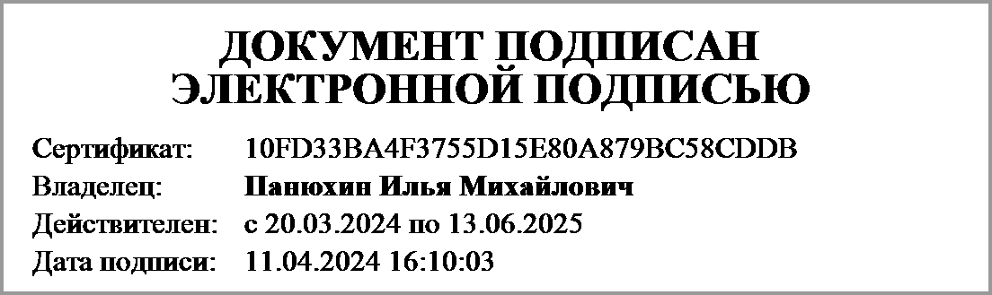 | Панюхин Илья Михайлович
 | (подпись) | (расшифровка подписи)
Руководитель планово- | 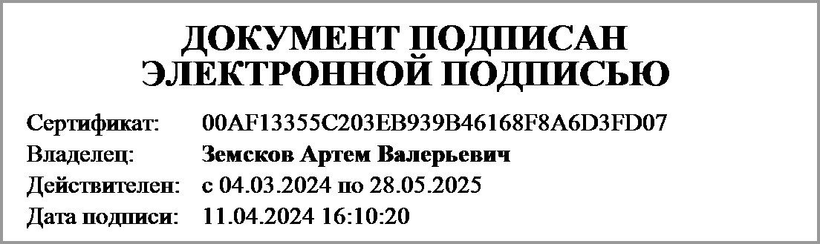 | Земсков Артем Валерьевич
экономической службы | (подпись) | (расшифровка подписи)
Главный | 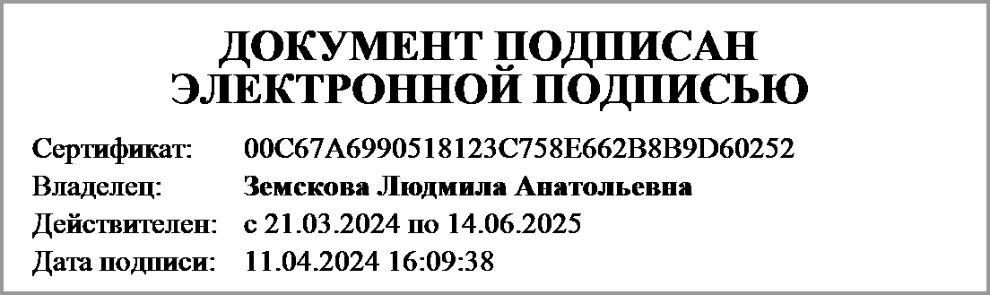 | Земскова Людмила Анатольевна
бухгалтер | (подпись) | (расшифровка подписи)

Централизованная бухгалтерия | ОГРН
 | ИНН
(наименование, местонахождение) | КПП

Руководитель |  | ___________________
(уполномоченное лицо) | (должность) | (подпись) | (расшифровка подписи)

Исполнитель |  | _________________
 | (должность) | (подпись) | (расшифровка подписи) | (телефон, e-mail)
"_____" _________________ 20 ____ г.
Документ подписан электронной подписью.
Главный бухгалтер(Земскова Людмила Анатольевна, Сертификат: 00C67A6990518123C758E662B8B9D60252, Действителен: с 21.03.2024 по 14.06.2025),Руководитель(Панюхин Илья Михайлович, Сертификат: 10FD33BA4F3755D15E80A879BC58CDDB, Действителен: с 20.03.2024 по 13.06.2025),Руководитель финансово-экономической службы(Земсков Артем Валерьевич, Сертификат: 00AF13355C203EB939B46168F8A6D3FD07, Действителен: с 04.03.2024 по 28.05.2025)

